Petrarca, Francesco - Canzoniere, Erano i capei d'oro a l'aura sparsi
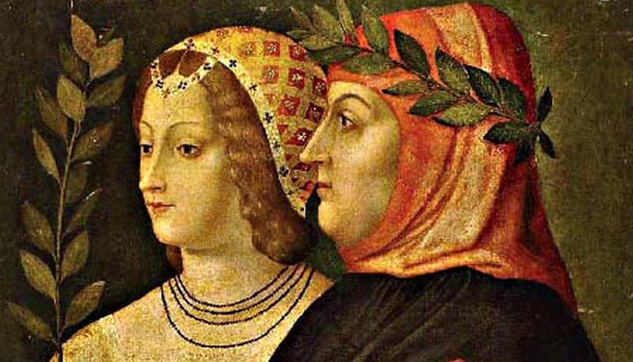

“ERANO I CAPEI D’ORO A L’AURA SPARSI”

Erano i capei d'oro a l'aura sparsi
che 'n mille dolci nodi gli avolgea,
e 'l vago lume oltra misura ardea
di quei begli occhi ch'or ne son sì scarsi;
e 'l viso di pietosi color farsi,
non so se vero o falso, mi parea:
i' che l'esca amorosa al petto avea,
qual meraviglia se di subito arsi?
Non era l'andar suo cosa mortale
ma d'angelica forma, e le parole
sonavan altro che pur voce umana;
uno spirto celeste, un vivo sole
fu quel ch'i' vidi, e se non fosse or tale,
piaga per allentar d'arco non sana.
Parafrasi
I capelli dorati erano sparsi al vento,
che li avviluppava in mille boccoli soavi,
e la bella luce di quei begli occhi, che ora ne sono così privi,
risplendeva con immensa forza;
e mi sembrava che il viso, non so se davvero
o solo nella mia immaginazione, si colorasse di pietà;
io, che avevo deposta in cuore l’esca amorosa,
c’è da meravigliarsi se subito m’infiammai d’amore?
Il suo incedere non era quello di una creatura mortale,
ma di un angelo celeste,
e dalle parole traspariva altro che una semplice voce umana;
uno spirito celeste, un sole splendente,
fu ciò che io vidi; e se non fosse più come allora,
la ferita non si rimargina allentando l’arco.

